SZISZKIS DIÁKOK PORTUGÁLIÁBAN

2017.11.18-án indult a csapat. Négy diák: Németh Olivér, Trojkó Gergő, Pletser Eszter, Pistai Panna és a két angoltanár, Darufalvi Bernadett és Szabó Lídia. Hajnali 4-kor a ferihegyi reptérről frankfurti átszállással repültünk Portóba. Portóban találkoztunk a portugál diákokkal és tanárokkal. Ezzel kezdetét vette az Erasmus+ Maths Matters projekt.
Az első napon elindultunk a hotelhez, hogy találkozzunk a projektben résztvevő, országukat képviselő diákokkal, tanárokkal. A projektben résztvevő országok: Portugália, Görögország, Lengyelország, Magyarország, Németország. Miután mindannyian megismerkedtünk, elindultunk a House of Music-hoz, mely egy több előadóteremmel rendelkező koncertház. Később meglátogattuk az óceánpartot, amit valamennyien nagyon élveztünk. Végül e hosszú nap után indultunk Peso de Réguába, ahol a fogadó családok laktak. A tanárok egy hotelban szálltak meg, míg a diákok családnál.
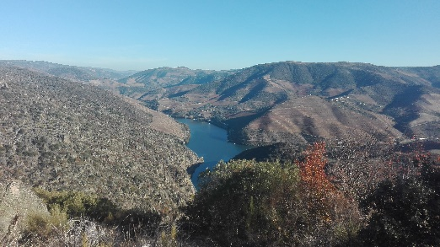
A következő napon a csapat frissen elindult felfedezni a környező falvakat, városokat. Feladatokat kellett megoldanunk, ami a matematikával volt kapcsolatos, képeket készítenünk, amin látható az építészetben és a természetben a geometria. Megkóstoltuk a helyi ízeket is. Sokan ízletesnek találták, de voltak, akiknek furcsa volt.
A 3. napon az iskolába mentünk, ahol meghallgattuk egymás előadását és prezentációját, amelyek nagyon érdekesek voltak. Mi, magyarok is bemutattuk iskolánkat, megyénket.
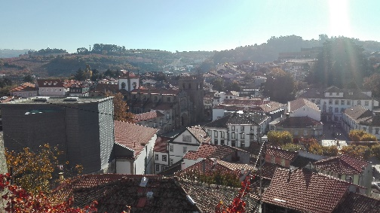
Az követő nap ellátogattunk Lamengoba, ahol bejártuk a környező borvidékeket, borpincészeteket. Alkalmunk volt megkóstolni a híres portói bort egy ínyenc ebéd mellett. Sokat tanultunk a hagyományos boroshordó készítésről és borkészítésről. Az ebéd és érdekességek után visszamentünk Peso de Réguába, ahol elmentünk a város múzeumába, ami a folyójuk történetét meséli el. Végül 8 órakor elkezdődött a záróvacsora, ahol megjelentek a tanárok, diákok, a fogadó családok. Vacsora közben előadások voltak, amelyekből megismerhettük a portugál kultúrát. Ennek lezárásával mindenki megkapta jutalmát, és végül eltöltöttük utolsó éjszakánkat a családoknál.
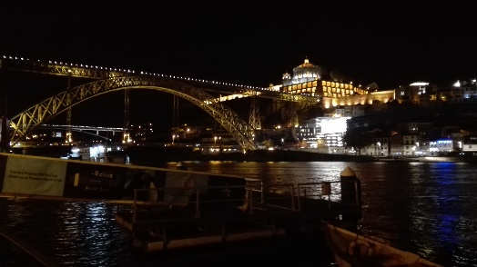
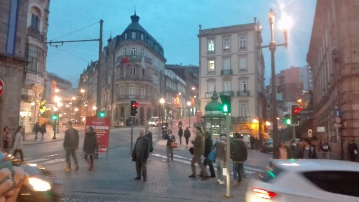
Az utolsó napot Réguában, az iskolában töltöttük, amíg nem jött a busz. Könnyes búcsúval elváltunk és elindultunk Portóba. A német és a lengyel diákok aznap repültek haza. A magyar és görög diákok, tanárok másnap indultak haza ugyanazon az útvonalon. Azonban ezen az utolsó szabad délutánon még bejártuk Portót. Egy diák-tanár vacsorával zárult az est, majd visszamentünk a szállásra. Másnap reggel, sajnos, végérvényesen befejeződött a portugál kiruccanás, és megkezdődött a hosszú út vissza.
Az út sikeresen végződött, tanultunk a kultúráról, szokásokról, ételekről, és gyakoroltuk az angol nyelvet. Rengeteg barátot szereztünk, ami akár életre szóló is lehet.

